АКЦИЯ «ТЕПЛО ДЛЯ ГЕРОЯ»

Н.И. Мехоношина,
Е.И. Кошелева
воспитатели
МБДОУ «ЦРР «Детский сад №11 г.Добрянка» Пермский край

В настоящее время одной из острейших проблем является воспитание патриотизма. Понятие патриотизм – это чувство любви к Родине. Работа так должна быть построена., чтобы каждый воспитанник проникся, слушая о Родине, подвигах. Ребята могут радоваться или печалиться, ощущать свою причастность к героизму. Большое значение для патриотического воспитания имеет их активная разнообразная деятельность, т.к. быть патриотом – это не только знать и любить свою страну, но и активно действовать на её благо, начиная с дошкольного возраста.
В период с 10 января по 23 февраля 2023года Детский сад принял активное участие во Всероссийской акции «Тепло для героя», «Посылка солдату». в поддержку Вооруженных Сил Российской Федерации.
Цель акций – поднятие духа и эмоциональная поддержка солдат, которые несут свою службу в рядах вооруженных сил нашей великой Родины. В рамках подготовки акции с детьми старшего дошкольного возраста были проведены беседы о воинах – солдатах Российской армии их силе, смелости, отваги. Познакомились с современными видами военной техники, которая защищает границу РФ.
Особое внимание уделялось русским пословицам теме любви к Родине, защите Отечества, такие как «Русский не с мечом, ни с калачом не шутит.», «Один в поле не воин», «Храбрость города берёт» и др.
Дети нашей группы знают не только из рассказов и фильмов о мобилизованных бойцах. У трёх ребят папы в настоящее время выполняют боевые задачи в зоне специальной военной операции и с гордостью рассказывают об этом детям и педагогам.
Воспитанники детского сада вместе с воспитателями и родителями писали письма с теплыми словами поддержки, рисовали рисунки, изготавливали красочные открытки и приносили теплые вещи для военнослужащих, принимающих участие в СВО.

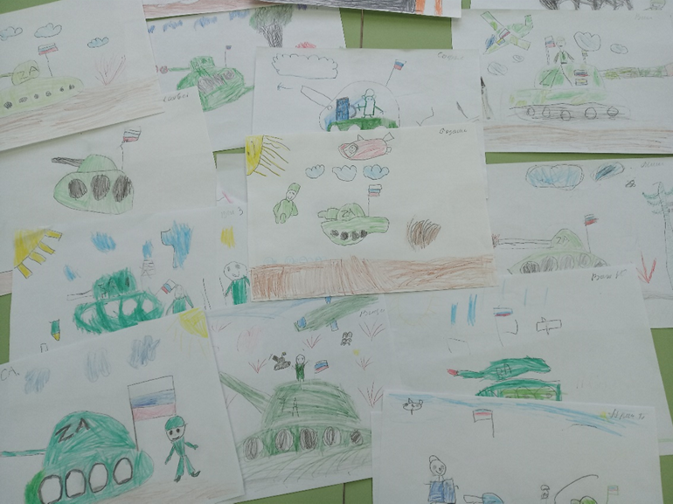

Такие мероприятия оставляют частичку тепла в сердцах наших детей.
Любовь к ближнему воспитывается, когда дети видят чужую боль и учатся испытывать сочувствие.
У детей проявились чувства сострадания, жалости, любви к ближнему. При воспитании подрастающего поколения мы не должны забывать, как важно воспитывать в ребенке чувство сострадания и желание помочь ближнему, в случае необходимости. Помимо того, что ребенок, воспитанный в таких традициях, не останется безучастным в будущем к судьбе он будет полноценным зрелым членом здорового общества, где люди неравнодушны к друг другу и способны оказывать посильную помощи тем, кто в ней нуждается!

Список литературы
1.Маханёва,М.Д. Нравственно- патриотическое воспитание детей старшего дошкольного возраста.
2.Кондрыкинский, Л.А. Дошкольникам о защитниках Отечества. Методическое воспитание в ДОУ. ТЦ СФЕРА,2006 г.
3.Кондрыкинский, Л.А. С чего начинается Родина? ТЦ СФЕРА, 2004г.
4.Новиков, С.В. Энциклопедия для дошкольников. 1998г

